ゆ～ゆ「軽トラ朝市」
ゆ～ゆでは、朝風呂（毎日曜、祝日朝6：00～8：00）に合わせ、駐車場にて朝市を計画しています。
“地産地消による安全安心”をモットーにした新鮮な野菜、果物、惣菜、鮮魚、干物、菓子（飲食物）、園芸品などを販売してもらいます。
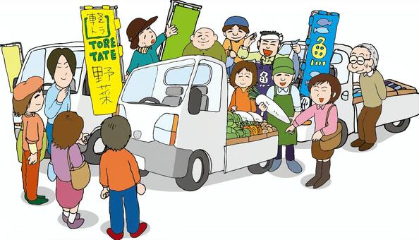

日時
毎日曜、祝日の朝6：00～12：00

場所
ゆ～ゆ駐車場の一画（予めエリアを設けます）

出店者募集！
軽トラ朝市の開催に伴い、下記のとおり出店者を募集しています。

資格
玉湯町内外問わず、どなたでもかまいません。※地元の方の出店をより歓迎。

品目
玉湯町産および近郊野菜、果物、惣菜、鮮魚、干物、菓子（飲食物）、園芸品など

形態
ご自分の軽トラを使って販売していただきます。(軽トラの配置などはこちらで決定し、連絡します。) シートやござを敷いての販売もOKです。
飲食物関連等、許可を要するものは保健所等の許可証の携帯をお願いします。

出店料

年会費1,000円（予定）

出店申し込み
出店を希望される方は、まず別紙「出店者登録申込書」兼「確約書及び同意書」を提出していただきます。
出店時は、出店者登録をしていただいた方が、出店3日前までに別紙「出店申込書」を提出していただきます。（出店枠を超えた場合はキャンセル待ちを受け付けます。）
お申し込みをお待ちしております。

お問い合わせ
玉造温泉ゆ～ゆ TEL：0852-62-1000

